**Поведение на водоеме**

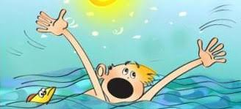Лето – замечательное время для отдыха, позитивных эмоций, ярких впечатлений. Жаркая погода так и манит окунуться в воде. Для человека жара опасна тепловым перегреванием и может привести к обезвоживанию организма и развитию теплового удара. Поэтому необходимо стараться как можно меньше находиться под прямыми солнечными лучами и защищать голову шляпами, бейсболками и зонтиками. Отправляясь на водоем, помните, как нужно себя вести, чтобы не попасть в беду. Не забывайте о простых правилах поведения на воде. Продолжительность купания не должна превышать 15 – 20 минут. Длительное купание может привести к сильному переохлаждению тела и опасным для жизни судорогам. Следует помнить, что при отдыхе возле водоемов запрещается:

-заплывать за знаки ограждения и предупреждающие знаки;

-купаться и нырять в запрещенных местах;

-допускать шалости, связанные с нырянием и захватом конечностей купающихся;

-подавать ложные сигналы бедствия;

-использовать для плавания доски, бревна, надувные матрасы, камеры автомашин и другие вспомогательные средства;

-загрязнять и засорять водоемы.

- запрещается купание ночью.

Берегите себя, своих близких и позаботьтесь о безопасности окружающих!

Старший инспектор сектора пропаганды и взаимодействия с общественностью Быховского РОЧС

Сергей Исаенко